
О внесении изменений в решение маслихата Павлодарской области от 4 мая 2015 года № 348/41 "Об утверждении границ оценочных зон и поправочных коэффициентов к базовым ставкам платы за земельные участки города Аксу и его сельских населенных пунктов"
Решение Павлодарского областного маслихата от 10 декабря 2021 года № 108/9. Зарегистрировано в Министерстве юстиции Республики Казахстан 22 декабря 2021 года № 25892
Павлодарский областной маслихат РЕШИЛ:
1. Внести в решение маслихата Павлодарской области "Об утверждении границ оценочных зон и поправочных коэффициентов к базовым ставкам платы за земельные участки города Аксу и его сельских населенных пунктов" от 4 мая 2015 года № 348/41 (зарегистрировано в Реестре государственной регистрации нормативных правовых актов под № 4513) следующие изменения:

приложения 1, 2, 3, 4, 5, 6, 7, 8, 9 указанного решения изложить в новой редакции согласно приложениям 1, 2, 3, 4, 5, 6, 7, 8, 9 к настоящему решению.
2. Настоящее решение вводится в действие по истечении десяти календарных дней после дня его первого официального опубликования.
Секретарь Павлодарского областного маслихата | Е. Айткенов
Приложение 1
к решению Павлодарского
областного маслихата
от 10 декабря 2021 года
№ 108/9
Приложение 1
к решению маслихата
Павлодарской области от
4 мая 2015 года
№ 348/41
Границы оценочных зон города Аксу

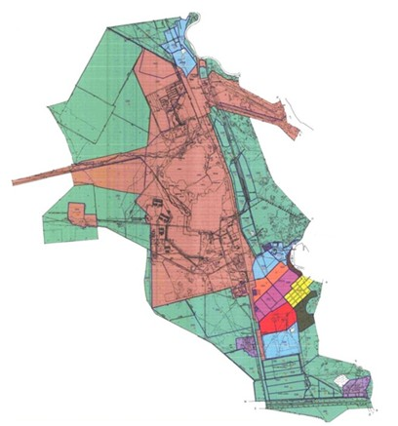

Условные обозначения:

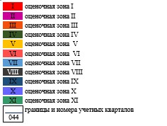

Приложение 2
к решению маслихата
Павлодарской области
от 10 декабря 2021 года
№ 108/9
Приложение 2
к решению маслихата
Павлодарской области от
4 мая 2015 года
№ 348/41
Границы оценочных зон населенных пунктов Алгабаского сельского округа города Аксу

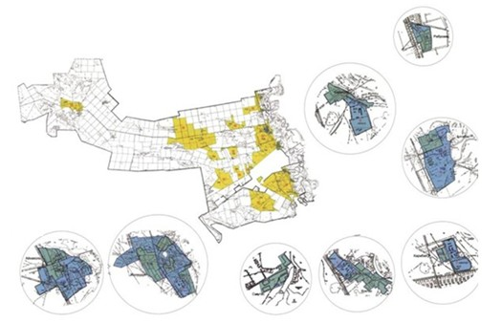

Условные обозначения:

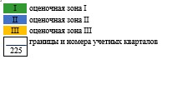

Приложение 3
к решению маслихата
Павлодарской области от
10 декабря 2021 года
№ 108/9
Приложение 3
к решению маслихата
Павлодарской области от
4 мая 2015 года
№ 348/41
Границы оценочных зон населенных пунктов Достыкского сельского округа города Аксу

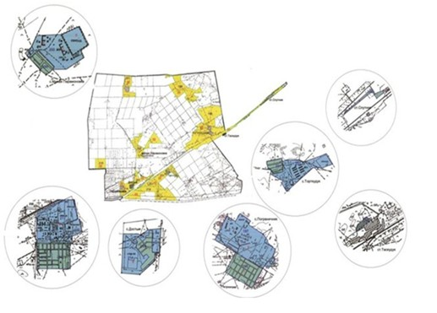

Условные обозначения:

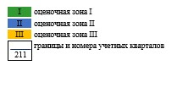

Приложение 4
к решению маслихата
Павлодарской области от
10 декабря 2021 года
№ 108/9
Приложение 4
к решению маслихата
Павлодарской области от
4 мая 2015 года
№ 348/41
Границы оценочных зон населенных пунктов Евгеньевского сельского округа города Аксу

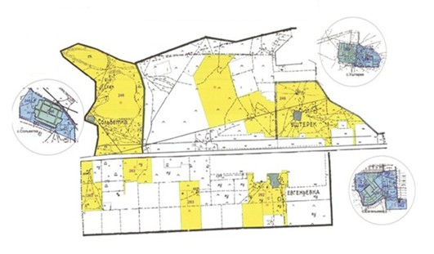

Условные обозначения:

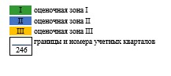

Приложение 5
к решению маслихата
Павлодарской области от
10 декабря 2021 года
№ 108/9
Приложение 5
к решению маслихата
Павлодарской области от
4 мая 2015 года
№ 348/41
Границы оценочных зон населенных пунктов имени Мамаита Омарова города Аксу

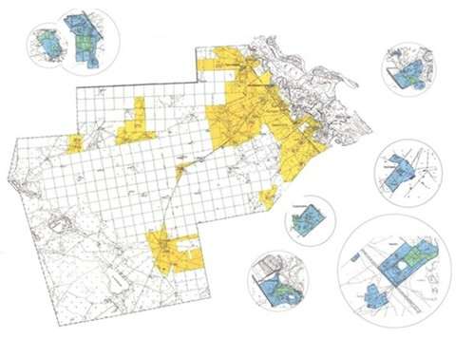

Условные обозначения:

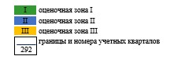

Приложение 6
к решению маслихата
Павлодарской области от
10 декабря 2021 года
№ 108/9
Приложение 6
к решению маслихата
Павлодарской области от
4 мая 2014 года
№ 348/41
Границы оценочных зон населенных пунктов Калкаманского сельского округа города Аксу

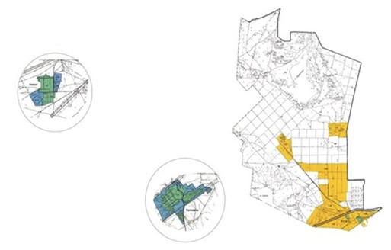

Условные обозначения:

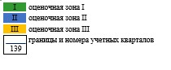

Приложение 7
к решению маслихата
Павлодарской области от
10 декабря 2021 года
№ 108/9
Приложение 7
к решению маслихата
Павлодарской области от
4 мая 2015 года
№ 348/41
Границы оценочных зон населенных пунктов Кызылжарского сельского округа города Аксу

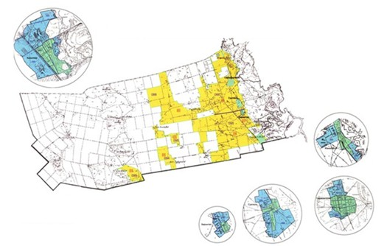

Условные обозначения:

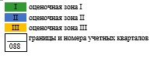

Приложение 8
к решению маслихата
Павлодарской области от
10 декабря 2021 года
№ 108/9
Приложение 8
к решению маслихата
Павлодарской области от
4 мая 2015 года
№ 348/41
Поправочные коэффициенты к базовым ставкам платы за земельные участки города Аксу
Номер зоны | Поправочные коэффициенты | Перечень учетных кварталов
I | 2,0 | 002
II | 1,9 | 003;008
III | 1,8 | 004; 009
IV | 1,7 | 006
V | 1,6 | 007
VI | 1,5 | 001; 044; 045; 237; 238; 252
VII | 1,4 | 009; 005; 021; 022; 023; 044
VIII | 1,3 | 010
IX | 1,2 | 011; 012; 013; 014; 015; 016; 017; 018; 019; 020
X | 1,1 | 024;025
XI | 1,0 | 026; 027; 028; 030; 031; 032; 033; 034; 035; 036; 037; 038; 039; 040; 041; 042; 044; 045; 229; 238; 249; 252; 258; 282

Приложение 9
к решению маслихата
Павлодарской области от
10 декабря 2021 года
№ 108/9
Приложение 9
к решению маслихата
Павлодарской области от
4 мая 2015 года
№ 348/41
Поправочные коэффициенты к базовым ставкам платы за земельные участки сельских населенных пунктов города Аксу
Номер зоны | Поправочные коэффициенты | Перечень учетных кварталов
Алгабасский сельский округ
I | 1,5 | 115;116;117;118;162; 163; 224; 225; 226; 227; 228
II | 1,3 | 115;116;117;118;119;162; 163; 164; 224; 225; 226; 227; 229
III | 1,0 | 049;118;120; 164; 229; 230
Достыкский сельский округ
I | 1,3 | 198; 200; 210; 211; 212; 213; 214; 231; 235
II | 1,0 | 197; 200; 211; 214; 231
III | 0,8 | 199; 200; 201; 214; 215; 231
Евгеньевский сельский округ
I | 1,5 | 246; 249; 259; 261
II | 1,3 | 246; 248; 259; 260; 262
III | 0,8 | 246; 249; 262; 263
Калкаманский сельский округ
I | 1,3 | 136; 137; 152; 153; 156;159; 160; 164
II | 1,0 | 136;160; 139
III | 0,8 | 136; 139; 140; 141
Кызылжарский сельский округ
I | 1,2 | 226, 228
II | 1,0 | 061; 063; 064; 066; 080; 091; 093; 095
III | 0,8 | 066; 094; 095
сельский округ имени Мамаита Омарова
I | 1,2 | 269; 270; 271; 287; 290; 292; 314; 315
II | 1,0 | 269; 270; 271; 272; 288; 292; 314; 316; 317
III | 0,8 | 272; 273; 274; 292; 293; 317; 318

© 2012. РГП на ПХВ «Институт законодательства и правовой информации Республики Казахстан» Министерства юстиции Республики Казахстан

